Lingo

Wat gaan we maken?

We gaan het woordspel Lingo namaken van het televisie kanaal SBS6.

In Lingo is het de bedoeling dat je een woord van 5 letters te raden. De beginletter is al gegeven. De persoon die aan de beurt is krijgt 5 pogingen om het woord te raden.

Functionaliteiten

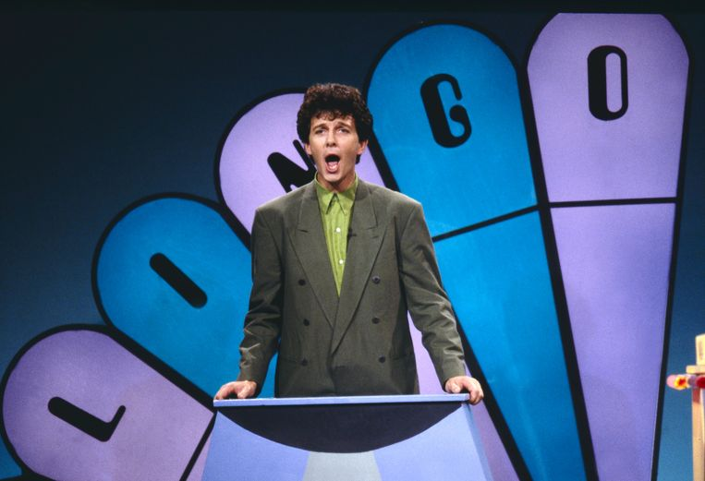Het programma moet als eerst een willekeurig woord genereren. Daarna moet de speler het woord proberen te raden. Het programma geeft aan of de letter op de goede plek staat. Als de speler het goede woord heeft geraden dan geeft het programma de betekenis van het woord.

Als de letter geel wordt : De letter zit wel in het woord maar niet op de goede plek.

Als de letter rood wordt : De letter staat op de goede plek.

Planning

14 – 10 : Voorstel inleveren, Planning maken, Beginnen aan de code

15 – 10 en 16 – 10 : Woordenboek opzetten

17 – 10 en 18 – 10 : Willekeurig woord genereren, Eerste letter

19 – 20 en 20 – 10 : Letter kleur geven, Mooi maken